软件学院 数据库系统 课程实验报告

班级 |  | 软件20.05 | 学号 | 202000300125 | 姓名 | 贾星宇
题目 | 报表统计 |  |  |  | 日期 | 2022年4月25日
实验内容：

1． 学习掌握sum，count函数和group by的用法。
2． 部分题目可以使用union all来解决。

实验目的：

熟悉表的创建和视图的创建，并理解他们的区别（视图以查询语句构成）
理解Oracle各种函数的使用，如round()/trim()等
拥有一个理性、逻辑分析的思维

初次编写的SQL

【建表SQL】

create table test5_01(
First_name varchar2(4),
frequency numeric(4)
)

【5-1】

在学生表pub.student中统计名字（姓名的第一位是姓氏，其余为名字，不考虑复姓）的使用的频率，将统计结果放入test5_01中，表结构如下。
First_name varchar(4) frequency numeric(4)
国强 1034
红 1232
卫东 2323
………………

【SQL】
insert into test5_01(first_name,frequency)
(select the_name First_name,count(the_name) frequency from
(select substr(name,2) the_name from pub.student)
group by the_name)

【5-2】
2． 在学生表pub.student中统计名字（姓名的第一位是姓氏，不作统计，名字指姓名的第二个之后的汉字）的每个字使用的频率，将统计结果放入test5_02中（特别提示：需要区别union和union all的不同），表结构如下。
letter varchar(2) frequency numeric(4)
锋 1034
红 1232
鹏 2323
………………

【SQL】
insert into test5_02(letter,frequency)
(
select subname,count(subname) from(
select substr(name,2,1) subname from pub.student
union all
select substr(name,3,1) subname from pub.student where substr(name,3,1) is not null
)
group by subname
)

【5-3】

3． 创建"学院班级学分达标情况统计表1"test5_03，依据pub.student， pub.course，pub.student_course统计形成表中各项数据，成绩>=60为及格计入学分，总学分>=10算作达标，院系为空值的数据不统计在下表中，表结构：院系名称dname、班级class、学分达标人数p_count1、学分未达标人数p_count2、总人数p_count。
Dname varchar(30) class varchar(10) P_count1 Int P_count2 int P_count int
计算机学院 2006
计算机学院 2007
软件学院 2006
………………

【SQL】
insert into test5_03 (class,dname)
select class,dname from pub.student
where dname is not null
group by class,dname；

update test5_03 ts set p_count1=(
select count(ss.sid) c_ssid from
(select sc.sid sid from
(select sid,cid from pub.student_course
where score >=60
group by sid,cid) sc,pub.course c
where sc.cid = c.cid
group by sc.sid
having sum(c.credit)>=10) scc,
(select * from pub.student where dname is not null) ss
where ss.sid = scc.sid and ss.dname = ts.dname and ss.class=ts.class
group by dname,class
)

update test5_03 ts set p_count = (
select count(sid) csid from pub.student s
where dname is not null and s.class = ts.class and s.dname = ts.dname
group by dname,class
)

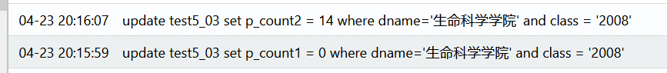
update test5_03 set p_count2 = p_count - p_count1

【5-4】
4． 创建"学院班级学分达标情况统计表2"test5_04，依据pub.student， pub.course，pub.student_course统计形成表中各项数据，成绩>=60为及格计入学分，2008级及之前的班级总学分>=8算作达标，2008级之后的班级学分>=10算作达标，院系为空值的数据不统计在下表中，表结构：院系名称dname、班级class、学分达标人数p_count1、学分未达标人数p_count2、总人数p_count。
Dname varchar(30) class varchar(10) P_count1 int P_count2 int P_count int
计算机学院 2006
计算机学院 2007
软件学院 2006
………………

【SQL】
insert into test5_04(dname,class)
select dname,class from pub.student
where dname is not null
group by dname,class

update test5_04 ts set p_count1=(
select count(ss.sid) c_ssid from
(select sc.sid sid from
(select sid,cid from pub.student_course
where score >=60
group by sid,cid) sc,pub.course c
where sc.cid = c.cid
group by sc.sid
having sum(c.credit)>=10) scc,
(select * from pub.student where dname is not null and class>2008) ss
where ss.sid = scc.sid and ss.dname = ts.dname and ss.class=ts.class
group by dname,class)

where ts.class > 2008

update test5_04 ts set p_count1=(
select count(ss.sid) c_ssid from
(select sc.sid sid from
(select sid,cid from pub.student_course
where score >=60
group by sid,cid) sc,pub.course c
where sc.cid = c.cid
group by sc.sid
having sum(c.credit)>=8) scc,
(select * from pub.student where dname is not null and class<=2008) ss
where ss.sid = scc.sid and ss.dname = ts.dname and ss.class=ts.class
group by dname,class)

where ts.class <= 2008

update test5_03 ts set p_count = (
select count(sid) csid from pub.student s
where dname is not null and s.class = ts.class and s.dname = ts.dname
group by dname,class
)

update test5_04 set p_count2 = p_count - p_count1

【5-5】

注意事项：
如果一个学生一门课程有多次成绩，仅仅计算最高成绩，也就是只用他的最好成绩参加如下统计。
5． 查询各院系（不包括院系名称为空的）的数据结构平均成绩avg_ds_score、操作系统平均成绩avg_os_score，平均成绩四舍五入到个位，创建表test5_05，表结构及格式如下：
Dname Avg_ds_score Avg_os_score
马克思主义学院 72 70
软件学院 77 74
艺术学院 77 76
医学院 74 73

【SQL】

create view test5_05 as
select a.sdname dname,a.avg_ds_score avg_ds_score,b.avg_os_score avg_os_score
from
(select s.dname sdname,round(avg(sc.score)) avg_ds_score
from (select * from pub.student where dname is not null) s,
(select sid,cid,max(score) score from pub.student_course group by sid,cid) sc,
pub.course c
where s.sid = sc.sid and c.cid = sc.cid
and c.name = '数据结构'
group by s.dname) a,

(select s.dname sdname,round(avg(sc.score)) avg_os_score
from (select * from pub.student where dname is not null) s,
(select sid,cid,max(score) score from pub.student_course group by sid,cid) sc,
pub.course c
where s.sid = sc.sid and c.cid = sc.cid
and c.name = '操作系统'
group by s.dname) b

where a.sdname = b.sdname

【5-6】

6． 查询"计算机科学与技术学院"的同时选修了数据结构、操作系统两门课的学生的学号sid、姓名name、院系名称dname、数据结构成绩ds_score、操作系统成绩os_score，创建表test5_06，表结构及格式如下：

【SQL】

create view test5_06 as
select satisfy_info.sid sid,satisfy_info.name name,satisfy_info.dname dname,sc1.score ds_score,sc2.score os_score from
(select s.sid sid,s.name name,s.dname dname
from (select * from pub.student where dname='计算机科学与技术学院') s,
pub.student_course sc,pub.course c
where s.sid = sc.sid and c.cid = sc.cid
and (c.name='操作系统' or c.name='数据结构')
group by s.sid,s.name,s.dname
having count(*)>=2) satisfy_info,
(select sid,cid,max(score) score from pub.student_course group by sid,cid) sc1,
(select sid,cid,max(score) score from pub.student_course group by sid,cid) sc2
where sc1.sid=satisfy_info.sid and sc2.sid=satisfy_info.sid
and sc1.cid=(select cid from pub.course where name='数据结构')
and sc2.cid=(select cid from pub.course where name='操作系统')

【5-7】

7． 查询计算机科学与技术学院的选修了数据结构或者操作系统的学生的学号sid、姓名name、院系名称dname、数据结构成绩ds_score、操作系统成绩os_score，创建表test5_07，表结构及格式如下：

【SQL】

create view test5_07 as
(
select info.sid,info.name,info.dname,ds.ds_score,os.os_score
from(
select s.sid sid,s.name name,s.dname dname from
(select * from pub.student where dname='计算机科学与技术学院') s,
(select sid,cid,max(score) score from pub.student_course group by sid,cid) sc,
pub.course c
where s.sid = sc.sid and c.cid = sc.cid
and (c.name='操作系统' or c.name='数据结构')
) info,
(
select sid,cid,max(score) ds_score from pub.student_course
where cid=(select cid from pub.course where name='数据结构')
group by sid,cid
) ds,
(
select sid,cid,max(score) os_score from pub.student_course
where cid=(select cid from pub.course where name='操作系统')
group by sid,cid
) os
where ds.sid(+)=info.sid and os.sid(+)=info.sid
)

【5-8】

8． 查询计算机科学与技术学院所有学生的学号sid、姓名name、院系名称dname、数据结构成绩ds_score、操作系统成绩os_score，创建表test5_08，表结构及格式如下

【SQL】

create view test5_08 as
select info.sid,info.name,info.dname,ds.score ds_score,os.score os_score
from(
select s.sid,s.name,s.dname
from (select * from pub.student where dname='计算机科学与技术学院') s
) info,
(
select sid,cid,max(score) score from pub.student_course
where cid=(select cid from pub.course where name='数据结构')
group by sid,cid
) ds,
(
select sid,cid,max(score) score from pub.student_course
where cid=(select cid from pub.course where name='操作系统')
group by sid,cid
) os
where info.sid=ds.sid(+) and info.sid=os.sid(+)

【5-9】

9．创建"成绩及格学生每个成绩人数百分比统计表" 视图test5_09，依据pub.student_course统计形成视图中各项数据，成绩>=60为及格，视图结构：成绩score、对应成绩人数count1、及格总人数count0、站总人数的百分比percentage（即前面两列相除后乘以100）。其中百分比四舍五入到小数点后面2位。输出按成绩排序。
视图内容示例如下：
Score Count1 Count0 percentage
60 66 1590 10.01
61 67 1590 10.02
………… 1590 ……
100 6 1590 1.11

【SQL】

create view test5_09 as
select b.score,b.certain_score count1,a.allscore count0,round((b.certain_score/a.allscore),4)*100 percentage from
(
select count(*) allscore from pub.student_course where score>=60
) a,
(
select score,count(*) certain_score
from pub.student_course
where score>=60
group by score
) b

【5-10】
10． 创建"每个课程成绩在60-99分之间每段成绩的人数百分比统计表"视图test5_10，依据pub.course，pub.student_course统计形成视图中各项数据，仅仅统计成绩在60-99（包含60和99）之间成绩，视图结构：课程编号cid、课程名称cname、成绩score（这个列内容不要包含空格）、对应成绩人数count1、及格总人数count0、站总人数的百分比percentage（即前面两列相除后乘以100）。其中百分比四舍五入到小数点后面2位。输出按课程编号、成绩排序。
视图内容示例如下：
cid Cname Score Count1 Count0 percentage
200001 数据结构 60-69 200 2000 10
200001 数据结构 70-79 400 2000 20
200001 数据结构 80-89 600 2000 30
200001 数据结构 90-99 800 2000 40
200002 数据库 60-69 500 1000 50
200002 数据库 90-99 500 1000 50

【SQL】

create view test5_10 as
select b.cid,name cname,score,cc1 count1,a.cc count0,round(cc1/a.cc,4)*100 percentage
from
(select cid,count(*) cc from pub.student_course where score>=60 and score<=99 group by cid) a,
((
select c.cid,c.name,('60-69') score,count(*) cc1 from pub.student_course sc,pub.course c
where sc.cid=c.cid and sc.score>=60 and sc.score<=69
group by c.cid,c.name
)
union
(
select c.cid,c.name,('70-79') score,count(*) cc1 from pub.student_course sc,pub.course c
where sc.cid=c.cid and sc.score>=70 and sc.score<=79
group by c.cid,c.name
)
union
(
select c.cid,c.name,('80-89') score,count(*) cc1 from pub.student_course sc,pub.course c
where sc.cid=c.cid and sc.score>=80 and sc.score<=89
group by c.cid,c.name
)
union
(
select c.cid,c.name,('90-99') score,count(*) cc1 from pub.student_course sc,pub.course c
where sc.cid=c.cid and sc.score>=90 and sc.score<=99
group by c.cid,c.name
)
) b

where a.cid = b.cid

最后正确的SQL

【5-1】

在学生表pub.student中统计名字（姓名的第一位是姓氏，其余为名字，不考虑复姓）的使用的频率，将统计结果放入test5_01中，表结构如下。
First_name varchar(4) frequency numeric(4)
国强 1034
红 1232
卫东 2323
………………

【SQL】
insert into test5_01(first_name,frequency)
(select the_name First_name,count(the_name) frequency from
(select substr(name,2) the_name from pub.student)
group by the_name)

【疑难解析】
利用substr（str，beg，len）函数将性名中的名字分割出来，利用group by进行分组，随后用聚集函数将他们的frequency计算出来

【5-2】
2． 在学生表pub.student中统计名字（姓名的第一位是姓氏，不作统计，名字指姓名的第二个之后的汉字）的每个字使用的频率，将统计结果放入test5_02中（特别提示：需要区别union和union all的不同），表结构如下。
letter varchar(2) frequency numeric(4)
锋 1034
红 1232
鹏 2323
………………

【SQL】
insert into test5_02(letter,frequency)
(
select subname,count(subname) from(
select substr(name,2,1) subname from pub.student
union all
select substr(name,3,1) subname from pub.student where substr(name,3,1) is not null
)
group by subname
)

【疑难解析】
经过检查发现，表格中的姓名仅有2字或三字的，因此利用substr函数将第二个字和第三个字分割出来，随后用groupby和聚集函数统计
需要注意的是存在仅有两个字的名字，所以分割后会出现额外一行数据为null，因此在分割第三个数字的时候应该利用where判断substr（name，3，1）is not null。

【5-3】

3． 创建"学院班级学分达标情况统计表1"test5_03，依据pub.student， pub.course，pub.student_course统计形成表中各项数据，成绩>=60为及格计入学分，总学分>=10算作达标，院系为空值的数据不统计在下表中，表结构：院系名称dname、班级class、学分达标人数p_count1、学分未达标人数p_count2、总人数p_count。
Dname varchar(30) class varchar(10) P_count1 Int P_count2 int P_count int
计算机学院 2006
计算机学院 2007
软件学院 2006
………………

【SQL】
insert into test5_03 (class,dname)
select class,dname from pub.student
where dname is not null
group by class,dname；

update test5_03 ts set p_count1=(
select count(ss.sid) c_ssid from
(select sc.sid sid from
(select sid,cid from pub.student_course
where score >=60
group by sid,cid) sc,pub.course c
where sc.cid = c.cid
group by sc.sid
having sum(c.credit)>=10) scc,
(select * from pub.student where dname is not null) ss
where ss.sid = scc.sid and ss.dname = ts.dname and ss.class=ts.class
group by dname,class
)

Update test5_03 set p_count1=0 where p_count1 is null

update test5_03 ts set p_count = (
select count(sid) csid from pub.student s
where dname is not null and s.class = ts.class and s.dname = ts.dname
group by dname,class
)

update test5_03 set p_count2 = p_count - p_count1

【疑难解析】
此题难度较大，利用先插入，随后多次更新的方法
做此题目时应注意，会存在一整个同年级学院的学生都没有选课的情况。所以：
首先将所有学生所产生的学院+年级分离出来，注意要利用pub.student表格进行操作。
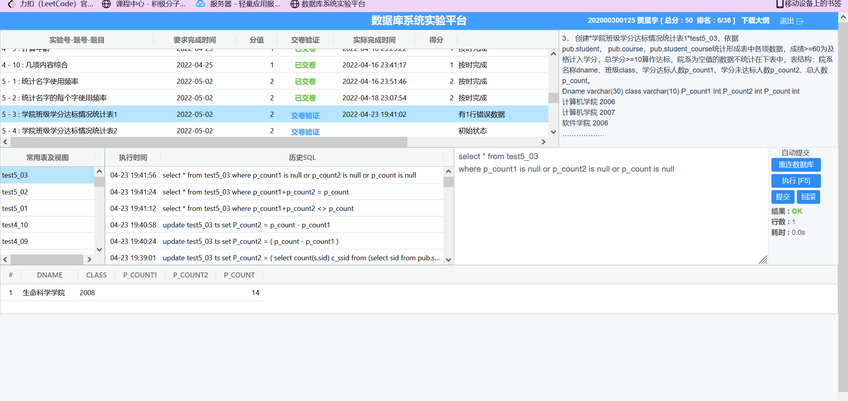
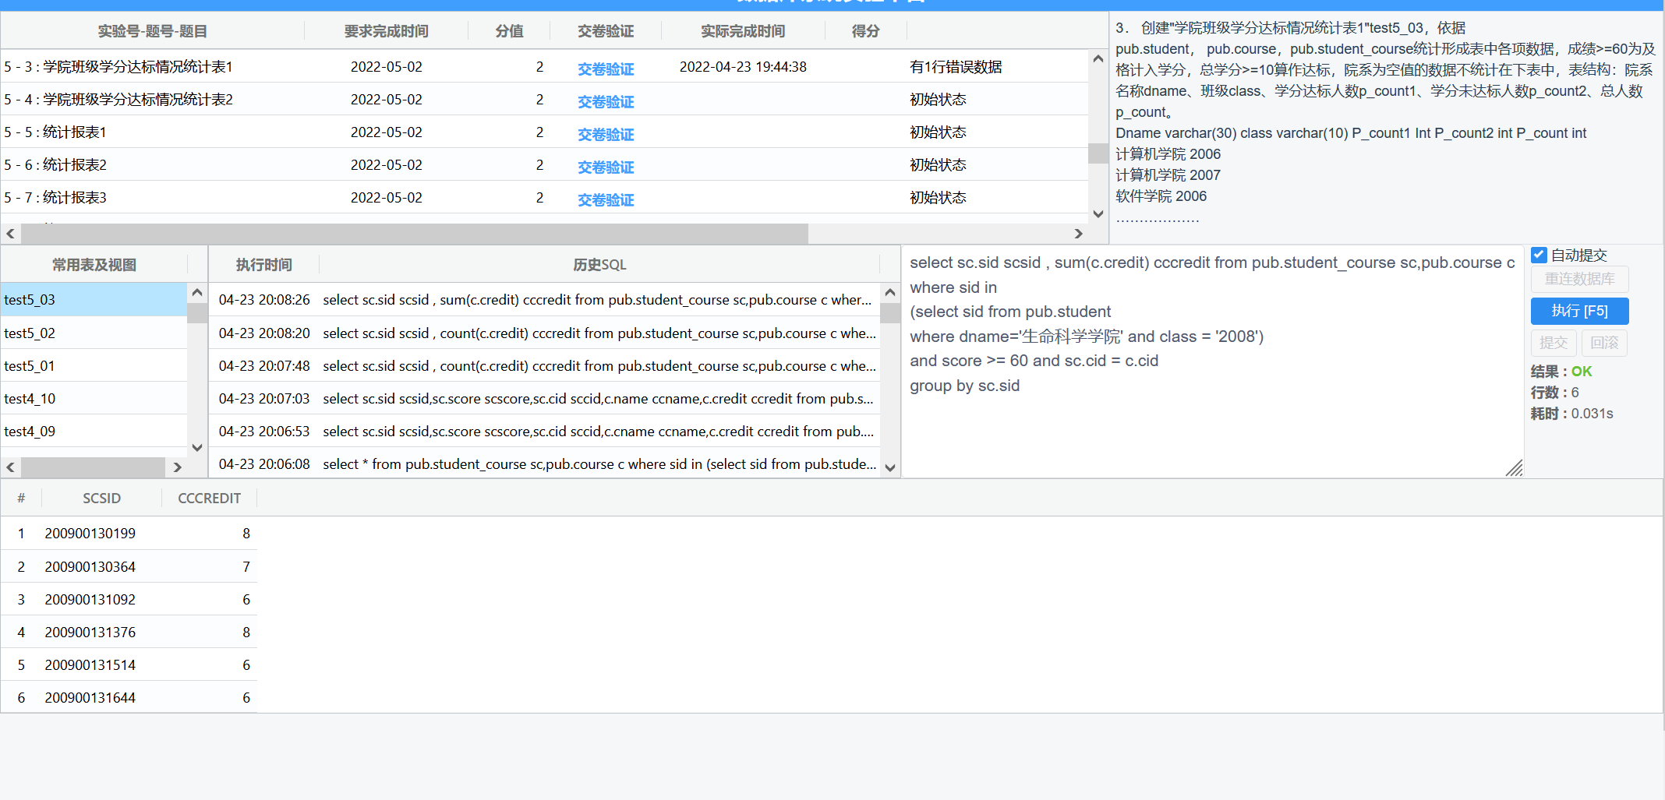
此时目标表格中有了class和dname的行列。

随后开始计算count1（学分达标人数）：
首先找出学分达标的人有哪些，即从sc中挑出成绩>=60的人，同时考虑到有刷分的情况，因此需要group by sid，cid。挑出来之后与c做自然连接，随后利用sid分组并挑选出sum（credit）>=10的学生id。挑选出对应的满足条件的学生id后与去掉了空学院名称的s做自然连接，此时就得到了满足要求的那些学生的id、dname和class。将此表group by class，dname后和test表进行相关更新即可（ss.dname = ts.dname and ss.class=ts.class）
但此时要注意一种情况：由于上述操作的基本表是sc，因此如果有一整个学院没有选课（生命科学学院 2008级），那么在group by class，dname后就不会有这个学院，那么更新后不会更新到这个学院，这个学院中的值为null。因此，需要额外添加一句：
Update test5_03 set p_count1=0 where p_count1 is null

随后对count（总人数）进行计算：直接利用去掉dname为空的表student，对dname和class进行group by后聚集函数即可。

由于总人数=达标人数+不达标人数，因此计算count2的时候直接用总人数-达标人数即可

【5-4】
4． 创建"学院班级学分达标情况统计表2"test5_04，依据pub.student， pub.course，pub.student_course统计形成表中各项数据，成绩>=60为及格计入学分，2008级及之前的班级总学分>=8算作达标，2008级之后的班级学分>=10算作达标，院系为空值的数据不统计在下表中，表结构：院系名称dname、班级class、学分达标人数p_count1、学分未达标人数p_count2、总人数p_count。
Dname varchar(30) class varchar(10) P_count1 int P_count2 int P_count int
计算机学院 2006
计算机学院 2007
软件学院 2006
………………

【SQL】
insert into test5_04(dname,class)
select dname,class from pub.student
where dname is not null
group by dname,class

update test5_04 ts set p_count1=(
select count(ss.sid) c_ssid from
(select sc.sid sid from
(select sid,cid from pub.student_course
where score >=60
group by sid,cid) sc,pub.course c
where sc.cid = c.cid
group by sc.sid
having sum(c.credit)>=10) scc,
(select * from pub.student where dname is not null and class>2008) ss
where ss.sid = scc.sid and ss.dname = ts.dname and ss.class=ts.class
group by dname,class)

where ts.class > 2008

update test5_04 ts set p_count1=(
select count(ss.sid) c_ssid from
(select sc.sid sid from
(select sid,cid from pub.student_course
where score >=60
group by sid,cid) sc,pub.course c
where sc.cid = c.cid
group by sc.sid
having sum(c.credit)>=8) scc,
(select * from pub.student where dname is not null and class<=2008) ss
where ss.sid = scc.sid and ss.dname = ts.dname and ss.class=ts.class
group by dname,class)

where ts.class <= 2008

update test5_03 ts set p_count = (
select count(sid) csid from pub.student s
where dname is not null and s.class = ts.class and s.dname = ts.dname
group by dname,class
)

update test5_04 set p_count2 = p_count - p_count1

【疑难解析】
此题类似于5-3，区别在于在更新count1的时候需要针对class是否大于2008进行区分，其他方向思路一致，不再赘述。
但需要注意标黄部分不可缺少：以<=2008为例，搜索的时候搜索依据是达标的学生学号scc以及学院非空的学生ss两个表格，如果只是在挑选ss的时候限定class<=2008，那么与scc根据sid进行自然连接后会产生一种奇怪现象：它会把不满足class条件的count1设置成null。因此应该添加黄色的一行。

【5-5】

注意事项：
如果一个学生一门课程有多次成绩，仅仅计算最高成绩，也就是只用他的最好成绩参加如下统计。
5． 查询各院系（不包括院系名称为空的）的数据结构平均成绩avg_ds_score、操作系统平均成绩avg_os_score，平均成绩四舍五入到个位，创建表test5_05，表结构及格式如下：
Dname Avg_ds_score Avg_os_score
马克思主义学院 72 70
软件学院 77 74
艺术学院 77 76
医学院 74 73

【SQL】

create view test5_05 as
select a.sdname dname,a.avg_ds_score avg_ds_score,b.avg_os_score avg_os_score
from
(select s.dname sdname,round(avg(sc.score)) avg_ds_score
from (select * from pub.student where dname is not null) s,
(select sid,cid,max(score) score from pub.student_course group by sid,cid) sc,
pub.course c
where s.sid = sc.sid and c.cid = sc.cid
and c.name = '数据结构'
group by s.dname) a,

(select s.dname sdname,round(avg(sc.score)) avg_os_score
from (select * from pub.student where dname is not null) s,
(select sid,cid,max(score) score from pub.student_course group by sid,cid) sc,
pub.course c
where s.sid = sc.sid and c.cid = sc.cid
and c.name = '操作系统'
group by s.dname) b

where a.sdname = b.sdname

【疑难解析】
注意从此题开始为创建视图，而创建视图的不同点在于无法多次插入，必须用一个select语句完成所有要求，因此思路如下：
查询来源为两个子查询语句：
第一个子查询查询各学院数据结构的平均成绩：通过对学院名非空的s、找到最高成绩的sc、数据结构课程c进行自然连接后，利用groupby按照学院名称进行分组，随后利用聚集函数avg计算得到平均成绩
第二个子查询按照同样的思路。
注意round（num，n）的使用，四舍五入到小数点后第n位

【5-6】

6． 查询"计算机科学与技术学院"的同时选修了数据结构、操作系统两门课的学生的学号sid、姓名name、院系名称dname、数据结构成绩ds_score、操作系统成绩os_score，创建表test5_06，表结构及格式如下：

【SQL】

create view test5_06 as
select satisfy_info.sid sid,satisfy_info.name name,satisfy_info.dname dname,sc1.score ds_score,sc2.score os_score from
(select s.sid sid,s.name name,s.dname dname
from (select * from pub.student where dname='计算机科学与技术学院') s,
pub.student_course sc,pub.course c
where s.sid = sc.sid and c.cid = sc.cid
and (c.name='操作系统' or c.name='数据结构')
group by s.sid,s.name,s.dname
having count(*)>=2) satisfy_info,
(select sid,cid,max(score) score from pub.student_course group by sid,cid) sc1,
(select sid,cid,max(score) score from pub.student_course group by sid,cid) sc2
where sc1.sid=satisfy_info.sid and sc2.sid=satisfy_info.sid
and sc1.cid=(select cid from pub.course where name='数据结构')
and sc2.cid=(select cid from pub.course where name='操作系统')

【疑难解析】
注意此题目为同时选修的学生，因此子查询内容首先是选出满足条件的学生：
子查询的来源为：计算机科学与技术学院的学生s、学生选课以及课程名称。将他们三个做自然连接，然后用条件语句(c.name='操作系统' or c.name='数据结构')就可以搜索出选了这两个课程之一的学生。
考虑到刷分的现象，因此同时选修了两门的学生应该使用集合的差运算，如果sjjgcid+czxtcid minus 此学生选的课为空，说明此学生同时选了这两门课。（本人用的count方法并不严谨）
And exist(select distinct cid from pub.student_course where sid=s.sid
Minus
Select cid from pub.course where name=’’ or name=’’)

【5-7】

7． 查询计算机科学与技术学院的选修了数据结构或者操作系统的学生的学号sid、姓名name、院系名称dname、数据结构成绩ds_score、操作系统成绩os_score，创建表test5_07，表结构及格式如下：

【SQL】

create view test5_07 as
(
select info.sid,info.name,info.dname,ds.ds_score,os.os_score
from(
select s.sid sid,s.name name,s.dname dname from
(select * from pub.student where dname='计算机科学与技术学院') s,
(select sid,cid,max(score) score from pub.student_course group by sid,cid) sc,
pub.course c
where s.sid = sc.sid and c.cid = sc.cid
and (c.name='操作系统' or c.name='数据结构')
) info,
(
select sid,cid,max(score) ds_score from pub.student_course
where cid=(select cid from pub.course where name='数据结构')
group by sid,cid
) ds,
(
select sid,cid,max(score) os_score from pub.student_course
where cid=(select cid from pub.course where name='操作系统')
group by sid,cid
) os
where ds.sid(+)=info.sid and os.sid(+)=info.sid
)

【疑难解析】
此题目类似于上题，主要是选了任意一门课程的学生都可以进入集合，因此要用外连接（+），表示添加一个万能列。

【5-8】

8． 查询计算机科学与技术学院所有学生的学号sid、姓名name、院系名称dname、数据结构成绩ds_score、操作系统成绩os_score，创建表test5_08，表结构及格式如下

【SQL】

create view test5_08 as
select info.sid,info.name,info.dname,ds.score ds_score,os.score os_score
from(
select s.sid,s.name,s.dname
from (select * from pub.student where dname='计算机科学与技术学院') s
) info,
(
select sid,cid,max(score) score from pub.student_course
where cid=(select cid from pub.course where name='数据结构')
group by sid,cid
) ds,
(
select sid,cid,max(score) score from pub.student_course
where cid=(select cid from pub.course where name='操作系统')
group by sid,cid
) os
where info.sid=ds.sid(+) and info.sid=os.sid(+)

【疑难解析】
同第8题，集合范围进一步扩大

【5-9】

9．创建"成绩及格学生每个成绩人数百分比统计表" 视图test5_09，依据pub.student_course统计形成视图中各项数据，成绩>=60为及格，视图结构：成绩score、对应成绩人数count1、及格总人数count0、站总人数的百分比percentage（即前面两列相除后乘以100）。其中百分比四舍五入到小数点后面2位。输出按成绩排序。
视图内容示例如下：
Score Count1 Count0 percentage
60 66 1590 10.01
61 67 1590 10.02
………… 1590 ……
100 6 1590 1.11

【SQL】

create view test5_09 as
select b.score,b.certain_score count1,a.allscore count0,round((b.certain_score/a.allscore),4)*100 percentage from
(
select count(*) allscore from pub.student_course where score>=60
) a,
(
select score,count(*) certain_score
from pub.student_course
where score>=60
group by score
) b

【疑难解析】
关键点在于用成绩进行分组

【5-10】
10． 创建"每个课程成绩在60-99分之间每段成绩的人数百分比统计表"视图test5_10，依据pub.course，pub.student_course统计形成视图中各项数据，仅仅统计成绩在60-99（包含60和99）之间成绩，视图结构：课程编号cid、课程名称cname、成绩score（这个列内容不要包含空格）、对应成绩人数count1、及格总人数count0、站总人数的百分比percentage（即前面两列相除后乘以100）。其中百分比四舍五入到小数点后面2位。输出按课程编号、成绩排序。
视图内容示例如下：
cid Cname Score Count1 Count0 percentage
200001 数据结构 60-69 200 2000 10
200001 数据结构 70-79 400 2000 20
200001 数据结构 80-89 600 2000 30
200001 数据结构 90-99 800 2000 40
200002 数据库 60-69 500 1000 50
200002 数据库 90-99 500 1000 50

【SQL】

create view test5_10 as
select b.cid,name cname,score,cc1 count1,a.cc count0,round(cc1/a.cc,4)*100 percentage
from
(select cid,count(*) cc from pub.student_course where score>=60 and score<=99 group by cid) a,
((
select c.cid,c.name,('60-69') score,count(*) cc1 from pub.student_course sc,pub.course c
where sc.cid=c.cid and sc.score>=60 and sc.score<=69
group by c.cid,c.name
)
union
(
select c.cid,c.name,('70-79') score,count(*) cc1 from pub.student_course sc,pub.course c
where sc.cid=c.cid and sc.score>=70 and sc.score<=79
group by c.cid,c.name
)
union
(
select c.cid,c.name,('80-89') score,count(*) cc1 from pub.student_course sc,pub.course c
where sc.cid=c.cid and sc.score>=80 and sc.score<=89
group by c.cid,c.name
)
union
(
select c.cid,c.name,('90-99') score,count(*) cc1 from pub.student_course sc,pub.course c
where sc.cid=c.cid and sc.score>=90 and sc.score<=99
group by c.cid,c.name
)
) b

where a.cid = b.cid

【疑难解析】
关键点1：可以添加常数列并且给此列命名
关键点2：注意一开始计算总人数的时候要考虑到有超过99分的但我们不计算在内，因此条件语句要写：
where score>=60 and score<=99

实验体会：（存在错误的SQL、如何找到错误原因、如何排除错误、如何找到解决方法、以后如何防范类似错误）

经过此次实验，我的逻辑思维以及理性分析能力得到了有效的改进

当处理的是表格问题时，如果没有思路，可以尝试按列多次更新

但视图的本意是引用时利用视图存储的那一条查询语句进行查找，因此写视图的时候要用一条查询语句去写。所以关键点在于要熟练地运用子查询。

其实测试的过程出现的问题远多于上述问题，本人写出的问题仅仅为认为对自己的日后复习有用或者对他人浏览时有学习意义的问题。

